**คู่มือปฏิบัติการ**

**ชุดสาธิตการทดลองพลังงานน้ำขึ้นน้ำลงผลิตไฟฟ้า**

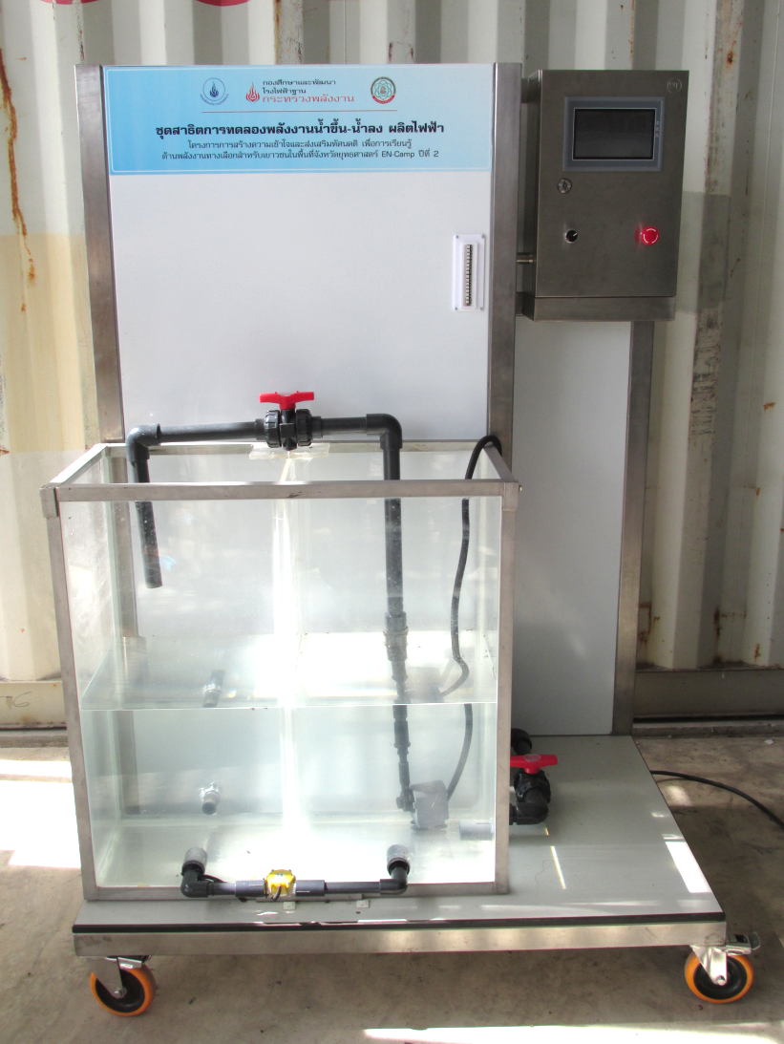

**รายการอุปกรณ์ชุดทดลอง**

1. ตู้ควบคุม (Controlled cabinet)

2. หน้าจอแสดงผล (Display panel)

3. Emergency Switch

4. สวิตช์ เปิด-ปิด เครื่อง

5. เครื่องปั๊มน้ำ (Water pump)

6. วาล์วควบคุมปริมาณน้ำ (Valve)

7. ถังเก็บน้ำ (Water tank)

8. กังหันน้ำผลิตไฟฟ้า (Water turbine)

1



5

6

8

3

2

4

7

**หน้าจอแสดงผลและควบคุม**

**Web application**

**หลักการและทฤษฏี**

พลังงานน้ำขึ้น - น้ำลง อาศัยหลักการพื้นฐานของพลังงานศักย์และพลังงานจลน์ เช่นเดียวกับเขื่อนพลังน้ำ แต่แทนที่จะใช้เขื่อนกักน้ำ บนพื้นที่สูง ๆ ให้มีความสูงและมีปริมาณมาก ๆ กลับอาศัยการต่างระดับของน้ำขึ้น - น้ำลงในแต่ละวันเพื่อเพิ่มศักยภาพของกำลังงาน โดยจะสร้างเขื่อนที่ปากแม่น้ำหรือปากอ่าวที่มีพื้นที่เก็บน้ำได้มาก และการต่างระดับหรือพิสัยของน้ำขึ้น - น้ำลงโดยเมื่อน้ำขึ้นน้ำจะไหลเข้าสู่อ่างเก็บน้ำ และเมื่อน้ำลงน้ำจะไหลออกจากอ่างเก็บน้ำ การไหลเข้าและออกจากอ่างเก็บน้ำสามารถนำไปหมุนกังหันน้ำฉุดเครื่องกำเนิดไฟฟ้า แบ่งออกเป็น 2 ประเภท ดังนี้

1. **พลังงานนํ้าขึ้น-นํ้าลงจากพลังงานศักย์ (Tidal head energy)**

พลังงานศักย์ที่เกิดจากความแตกต่างหรือพิสัยของระดับนํ้าขึ้นและระดับนํ้าลง จากการทำทำนบซึ่งเป็นเขื่อนที่กั้นบริเวณปากทางนํ้าที่เป็นช่องแคบ เช่น ปากแม่นํ้าช่องนํ้า (estuary) เพื่อใช้ประโยชน์จากพลังงานศักย์ที่เกิดจากความแตกต่าง หรือพิสัยของระดับนํ้าขึ้นและระดับนํ้าลง เช่น ทำนบ La Rance Barrage ในประเทศฝรั่งเศส มีขนาด 240 เมกะวัตต์ เริ่มผลิตไฟฟ้าตั้งแต่ ปี ค.ศ. 1966 ทำนบ Sihwa Barrage ในประเทศเกาหลีใต้ ขนาด 254 เมกะวัตต์ เริ่มผลิตไฟฟ้า ปี ค.ศ. 2011 เมื่อนํ้าขึ้น นํ้าจะถูกเก็บไว้เหนือเขื่อนและเมื่อนํ้าลง นํ้าถูกปล่อยให้ไหลผ่านกังหันนํ้าผลิตไฟฟ้า แต่ในธรรมชาติบริเวณชายฝั่งที่สามารถผลิตไฟฟ้าได้ในราคาที่มีความคุ้มค่าทั้งด้านเศรษฐศาสตร์และสิ่งแวดล้อมมีไม่มากนัก อย่างน้อยพิสัยของระดับนํ้าขึ้นและระดับนํ้าลงไม่ควรน้อยกว่า 4.5 เมตร เช่น โรงไฟฟ้า The Annapolis Tidal Power Plant เป็นโรงไฟฟ้าโรงแรกที่ผลิตไฟฟ้าจากพลังงานนํ้าขึ้น-นํ้าลง ที่ตั้งของโรงไฟฟ้าอยู่ที่ Cobequid Bay ซึ่งเป็นเวิ้งอ่าวส่วนหนึ่งของ Fundy Bay บริเวณ Minas Basin รัฐ Nova Scotia ประเทศแคนาดา ผลิตไฟฟ้าจากพลังงานนํ้าขึ้น-นํ้าลง วันละ 5 ชั่วโมง 2 ครั้ง ตามรอบนํ้าขึ้น-นํ้าลงสามารถ ผลิตไฟฟ้าได้มากกว่า 5,300 เมกะวัตต์

1. **พลังงานจากกระแสนํ้าจากนํ้าขึ้น-นํ้าลงในมหาสมุทร (Tidal current energy)**

พลังงานที่อาศัยหลักการพื้นฐานของพลังงานศักย์และพลังงานจลน์ เช่นเดียวกับเขื่อนพลังนํ้า แต่ใช้ความแตกต่างของระดับหรือพิสัยนํ้าขึ้น-นํ้าลงในแต่ละวัน โดยสร้างเขื่อนที่ปากแม่นํ้าหรือปากอ่าวที่มีพื้นที่เก็บนํ้าได้มาก และมีความแตกต่างของระดับของนํ้าขึ้น-นํ้าลง เมื่อนํ้าขึ้น นํ้าจะไหลเข้าสู่อ่างเก็บนํ้า และเมื่อนํ้าลง นํ้าจะไหลออกจากอ่างเก็บนํ้า การไหลเข้าและออกจากอ่างเก็บนํ้าสามารถนำไปหมุนกังหันนํ้าฉุดเครื่องกำเนิดไฟฟ้า เทคโนโลยียังอยู่ในขั้นสาธิต ในประเทศนอร์เวย์ ติดตั้งกังหันนํ้าต้นแบบขนาด 300 กิโลวัตต์ เพื่อผลิตไฟฟ้าจากกระแสนํ้าขึ้น-นํ้าลง เมื่อปี ค.ศ. 2003 การผลิตกระแสไฟฟ้าด้วยพลังงานนํ้าขึ้น-นํ้าลง ควรมีพิสัย นํ้าขึ้น-นํ้าลงมากกว่า 5 เมตร จึงจะคุ้มค่ากับการลงทุน ประเทศไทยมีศักยภาพทางด้านนี้ตํ่ามาก พิสัยนํ้าขึ้น-นํ้าลงสูงสุดอยู่ที่ปากนํ้าระนองเพียง 2.5 เมตรเท่านั้น

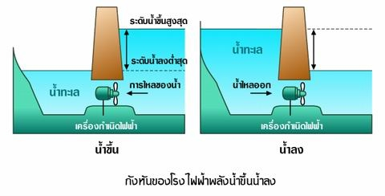

ในการคำนวณค่ากำลังไฟฟ้า (P) ที่ผลิตได้จากน้ำขึ้น น้ำลง จะประเมินจาก พื้นที่กักเก็บน้ำ (A) พิสัยของน้ำขึ้นน้ำลง (R) และช่วงเวลาของน้ำขึ้นน้ำลง (T) สามารถเขียนสมการได้ดังน

$$P=ρAR^{2}g/(2T)$$

ี้

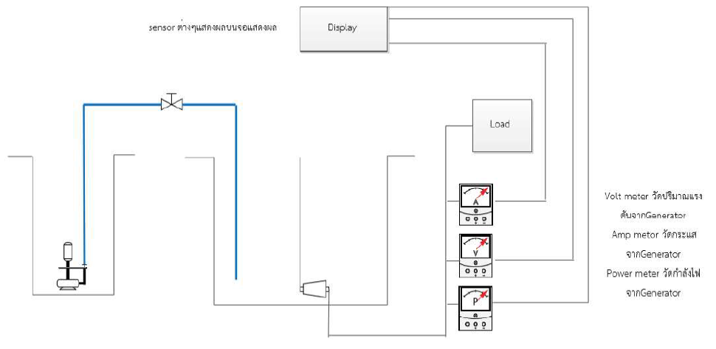

**ข้อดี-ข้อจำกัด ของการผลิตไฟฟ้าจากพลังงานน้ำขึ้น-น้ำลง**

ข้อดีและข้อจำกัดของการผลิตไฟฟ้าจากพลังงานน้ำขึ้น-น้ำลง สามารถสรุปได้ดังตารางดังนี้

|  |  |
| --- | --- |
| **ข้อดี** | **ข้อจำกัด** |
| 1. ไม่ต้องเสียค่าใช้จ่ายในการซื้อเชื้อเพลิง และไม่ก่อให้เกิดก๊าซคาร์บอนไดออกไซด์จากการผลิตไฟฟ้า  2. การผลิตพลังงานขึ้นน้ำลงมีความคุ้มทุน เมื่อสถานที่ที่จะติดตั้งโครงสร้างดังกล่าวมีความเหมาะสม มีประสิทธิภาพในการทำงานสูงมากต้องการใช้กระแสไฟฟ้าสูงสุด  3. ไม่มีผลกระทบต่อระบบนิเวศในน้ำทะเล เพราะปรากฏการณ์น้ำขึ้น-น้ำลงเกิดขึ้นเองเป็นประจำวันอยู่แล้ว | 1. ควรมีพิสัยน้ำขึ้น-น้ำลงมากกว่า 5 เมตร  2. ต้องสร้างเขื่อนที่ปากแม่น้ำหรือปากอ่าวเพื่อเป็นอ่างเก็บน้ำ เมื่อน้ำขึ้นน้ำจะไหลเข้าสู่อ่างเก็บน้ำ และเมื่อน้ำลงน้ำจะไหลออกจากอ่างเก็บน้ำ  3. ใบพัดกังหันน้ำ เมื่อใช้ไปนานๆจะเกิดการเสื่อมเป็นรูพรุนตามขอบเนื่องจากแรงดันของน้ำใต้ทะเล ทำให้กังหันเกิดการชำรุดได้ง่าย  4. ค่าใช้จ่ายในการซ่อมบำรุงสูง |

**ขั้นตอนการใช้งาน**

1. เสียบปลั๊กแหล่งจ่ายไฟฟ้ากระแสสลับ 220 โวลต์ให้กับชุดแลปสาธิต

2. ดำเนินการเปิดเบรกเกอร์ตัดต่อไฟฟ้าไปอยู่ตำแหน่ง ON

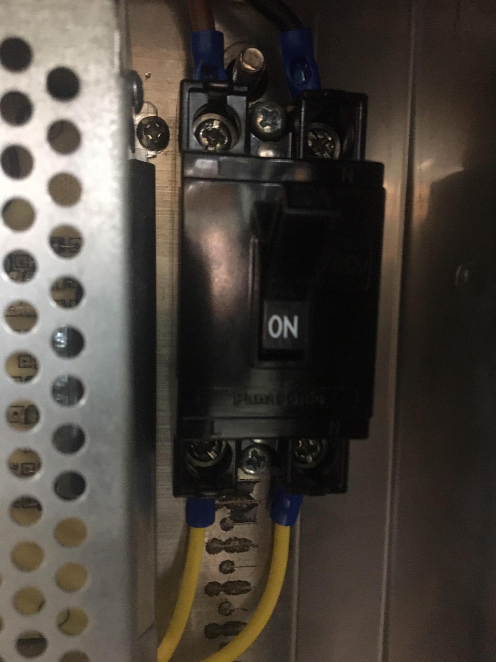

3. บิดสวิชท์ไปยังตำแหน่ง ON ด้านขวา

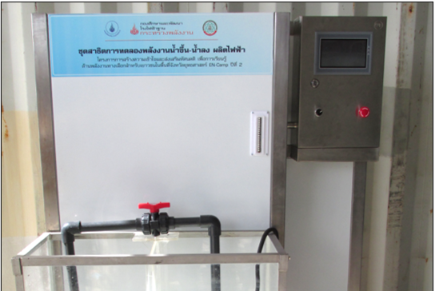

4. เข้า Web application URL :

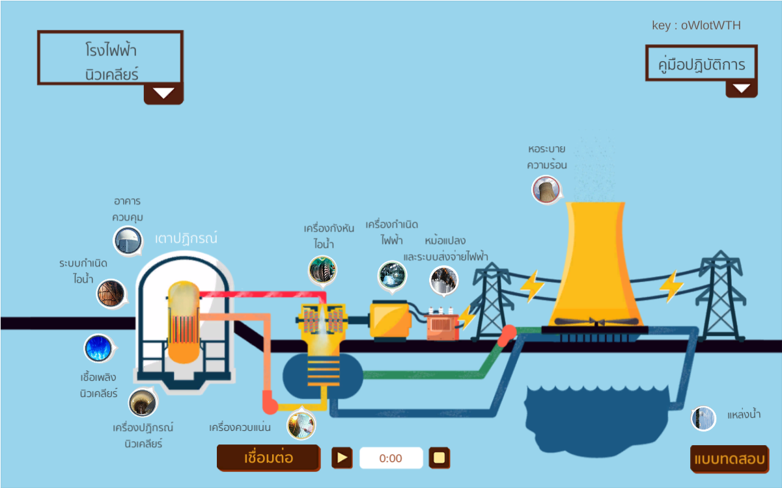

และกดปุ่มเชื่อมต่อ กรณีมีการเชื่อมต่ออยู่จะมีหน้าต่างแจ้งเตือน

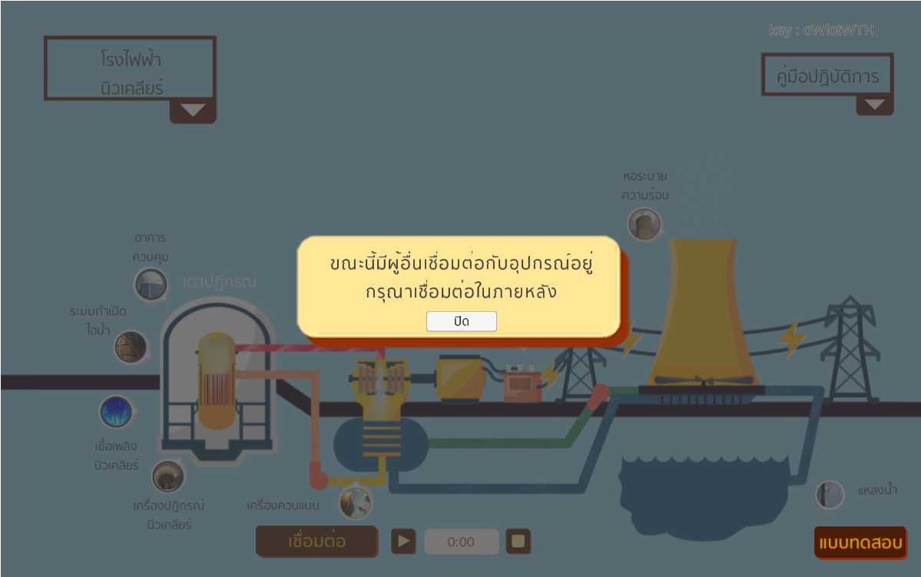

เมื่อเชื่อมต่อได้แล้วจะแสดงผลค่าต่าง ๆ และคีย์การเชื่อมต่อ

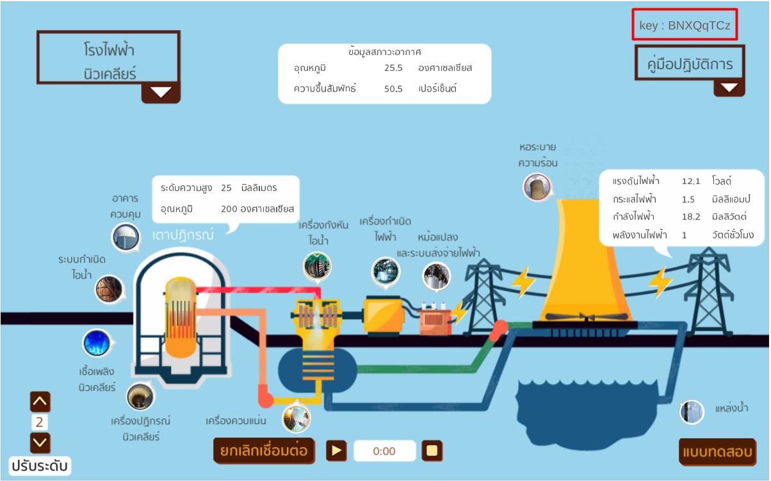

และสถานะการเชื่อมต่อที่หน้าจอแสดงผลที่ชุดแลปสาธิตขึ้นสถานะ connect

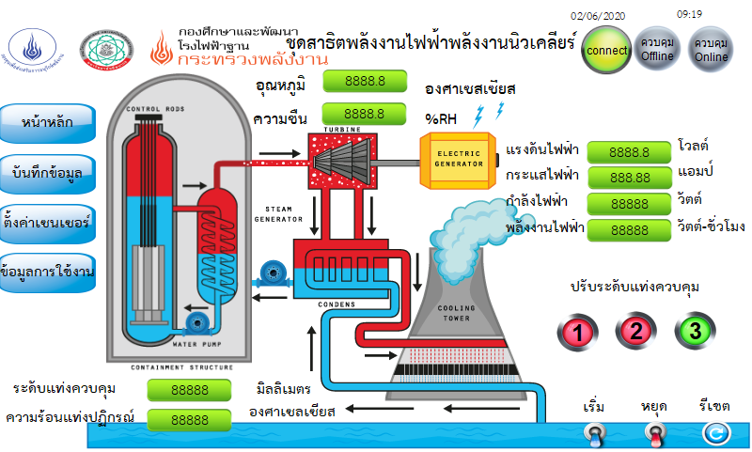

5. กดปุ่มควบคุม On line เพื่อให้ควบคุมการทำงานผ่าน web application

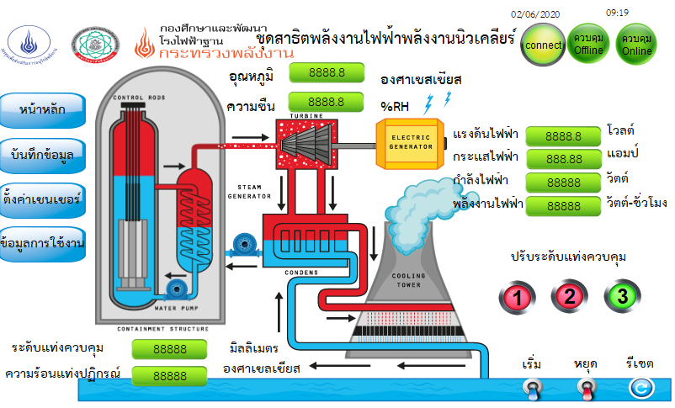

6. เริ่มการทดลองโดยกดปุ่มเริ่มการทำงาน เวลาการทำการทดลองจะเริ่มจับเวลา

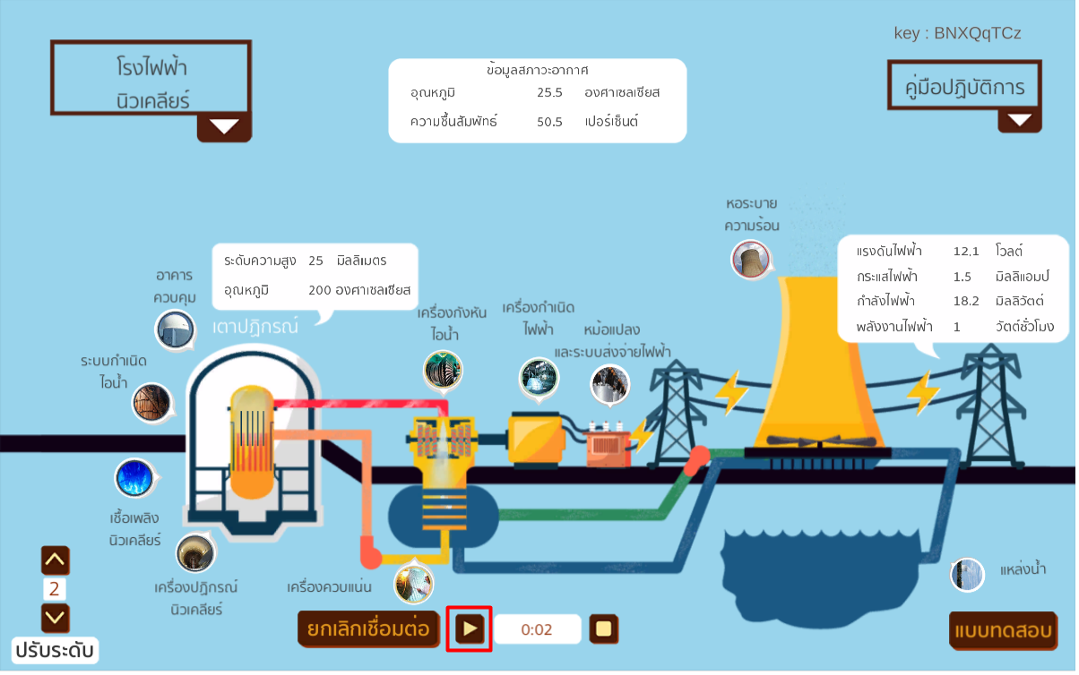

7. เมื่อทำการทดลองเสร็จให้กดหยุด และกดยกเลิกการเชื่อมต่อ

**วัตถุประสงค์**

1. เพื่อศึกษาการทำงานของชุดผลิตกระแสไฟฟ้าโดยพลังงานน้ำขึ้นน้ำลง

2. เพื่อศึกษาความสัมพันธ์ระหว่างพิสัยของน้ำขึ้นน้ำลง กับพลังงานที่สามารถผลิตได้

**วิธีการทดลอง**

1. เติมน้ำในถังเก็บน้ำให้มีระดับน้ำสูงจากก้นถังเก็บน้ำ 40 เซนติเมตร
2. ดันก้านควบคุมการเปิด-ปิดประตูน้ำให้อยู่ในตำแหน่งปิด
3. เปิดเครื่องสูบน้ำโดยหมุนสวิทช์ควบคุมเครื่องสูบน้ำไปที่ ON เพื่อเริ่มถ่ายน้ำจากถังน้ำด้านขวามือมายังถังน้ำด้านซ้ายมือ (เสมือนกับว่าขณะที่น้ำขึ้น น้ำจะไหลเข้ามากักเก็บเอาไว้ในเขื่อน และเมื่อน้ำลง อีกฝั่งหนึ่งของประตูน้ำมีระดับน้ำลดต่ำลง จนกระทั่งได้ค่าความแตกต่างของระดับน้ำที่เหมาะสมก็จะเปิดประตูน้ำจ่ายน้ำให้กังหันน้ำทำงานเพื่อผลิตกระแสไฟฟ้า)
4. รอจนกระทั่งระดับน้ำในถังด้านขวามือต่ำกว่ากังหันน้ำ จึงยกก้านควบคุมการเปิด-ปิดประตูน้ำให้อยู่ในตำแหน่งเปิด ทำการวัดค่าความแตกต่างของระดับน้ำของถังด้านซ้ายมือและขวามือ

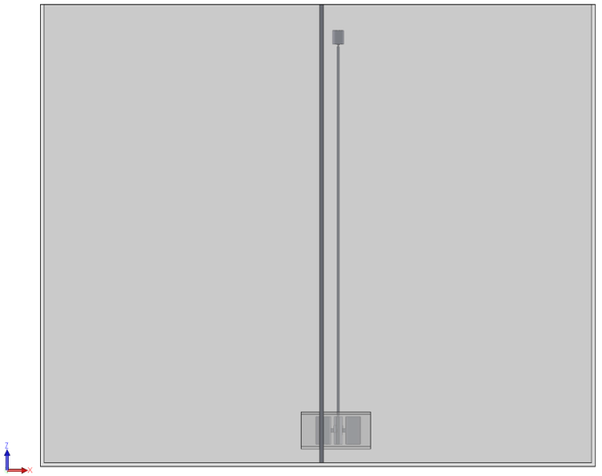

ระดับน้ำก่อนทดลอง

40 เซนติเมตร

**ค่าความแตกต่างของระดับน้ำ**

**เครื่องสูบน้ำ**

1. เมื่อกังหันน้ำหมุนจะขับให้เครื่องกำเนิดไฟฟ้าผลิตไฟฟ้าออกมา ให้อ่านค่าแรงดันและกระแสไฟฟ้าจากหน้าจอแสดงผลแรงดันและกระแสไฟจากพลังงานน้ำขึ้นน้ำลง
2. อ่านค่าและบันทึกผลการทดลอง 3 ครั้ง
3. หยุดการทำงานของเครื่องสูบน้ำโดยหมุนสวิทช์ควบคุมเครื่องสูบน้ำไปที่ OFF รอจนระดับน้ำในถังทั้งสองด้านเท่ากัน ตักน้ำในถังออก 10 ลิตร และทำการทดลองซ้ำขั้นตอนที่ 2 – 6 อีก 2 รอบ

**ตารางบันทึกผลการทดลอง**

|  |  |  |  |  |
| --- | --- | --- | --- | --- |
| **ลำดับ** | **ระดับความแตกต่างของน้ำ (cm.)** | **แรงดันไฟฟ้า (V)** | **กระแสไฟฟ้าที่ได้ (mA)** | **กำลังไฟฟ้าที่ผลิตได้ (mW)** |
|  |  |  |  |  |
|  |  |  |  |  |
|  |  |  |  |  |
|  |  |  |  |  |
|  |  |  |  |  |
|  |  |  |  |  |
|  |  |  |  |  |
|  |  |  |  |  |
|  |  |  |  |  |
|  |  |  |  |  |
|  |  |  |  |  |
|  |  |  |  |  |
|  |  |  |  |  |
|  |  |  |  |  |
|  |  |  |  |  |

**การวิเคราะห์ผลการทดลอง**

.............................................................................................................................................................................. ..............................................................................................................................................................................

..............................................................................................................................................................................

..............................................................................................................................................................................

..............................................................................................................................................................................

..............................................................................................................................................................................

..............................................................................................................................................................................

..............................................................................................................................................................................

..............................................................................................................................................................................

..............................................................................................................................................................................

.............................................................................................................................................................................. ..............................................................................................................................................................................

**สรุปผลการทดลอง**

..............................................................................................................................................................................

..............................................................................................................................................................................

..............................................................................................................................................................................

..............................................................................................................................................................................

..............................................................................................................................................................................

..............................................................................................................................................................................

..............................................................................................................................................................................

..............................................................................................................................................................................

..............................................................................................................................................................................

..............................................................................................................................................................................

..............................................................................................................................................................................

..............................................................................................................................................................................

..............................................................................................................................................................................

..............................................................................................................................................................................